Môn học: Khoa học  Cánh Diều – Lớp: 4 | Thời gian thực hiện: …../9/2023  Số tiết: 2 tiết

CHỦ ĐỀ 1: CHẤT
BÀI 1: TÍNH CHẤT VÀ VAI TRÒ CỦA NƯỚC

I. YÊU CẦU CẦN ĐẠT
1. Năng lực đặc thù
- Nêu được một số tính chất của nước (không màu, không mùi, không vị, không có hình dạng nhất định; chảy từ cao xuống thấp, chảy lan ra khắp mọi phía; thấm qua một số vật và hoà tan một số chất).
- Nêu được vai trò của nước trong đời sống, sản xuất và sinh hoạt.
- Vận dụng được tính chất của nước trong một số trường hợp đơn giản.
- Liên hệ thực tế ở gia đình và địa phương về ứng dụng một số tính chất của nước.
2. Năng lực chung
- Năng lực tự chủ, tự học: Chú ý học tập, tự giác thực hiện thí nghiệm để tìm hiểu tính chất và vai trò của nước từ đó hoàn thành tốt nội dung tiết học.
- Năng lực giao tiếp và hợp tác: Tích cực, sôi nổi và nhiệt tình thảo luận trong các hoạt động nhóm. Trình bày được tính chất và vai trò của nước sau khi thực hiện các thí nghiệm; Nêu được ứng dụng tính chất của nước và vai trò của nước thông qua quan sát hình vẽ.
- Năng lực giải quyết vấn đề và sáng tạo: Liên hệ thực tế ở gia đình và địa phương về ứng dụng một số tính chất của nước. Tìm được một số ví dụ về vai trò của nước trong đời sống, sinh hoạt, sản xuất ở mức độ đơn giản. Tích cực tham gia các hoạt động vận dụng.
3. Phẩm chất
- Phẩm chất trách nhiệm: Có ý thức bảo vệ tài nguyên nước. Có trách nhiệm khi tham gia các hoạt động nhóm.
- Phẩm chất chăm chỉ: Có tinh thần chăm chỉ học tập và tự giác tìm hiểu tính chất và vai trò của nước.
II. ĐỒ DÙNG DẠY HỌC
1. Các thiết bị dùng chung cả lớp: Hình ảnh một số ứng dụng tính chất của nước vào cuộc sống hằng ngày; Hình ảnh về vai trò của nước.
2. Các thiết bị dùng để HS thực hành theo nhóm, cá nhân: Đồ dùng thí nghiệm tìm hiểu tính chất của nước (ly nhiều hình dạng khác nhau, khay, vải, ni – lông); phiếu thảo luận nhóm ghi lại kết quả thí nghiệm cho hoạt động 1.
III. HOẠT ĐỘNG DẠY – HỌC CHỦ YẾU
Hoạt động của GV | Hoạt động của HS
Tiết 1: Tính chất của nước
A. MỞ ĐẦU
* Mục tiêu
- Tạo cảm xúc vui tươi trước khi vào tiết học.
- Khơi gợi những hiểu biết đã có của HS về tính chất của nước.
* Cách tiến hành  - Tổ chức cho HS hát và vận động theo bài: “Mưa rồi, mưa rơi rồi”.  Link:https://www.youtube.com/watch?v=o23Uj8VbeRQ  - Yêu cầu HS trả lời câu hỏi:  + Bài hát vừa rồi nhắc đến hiện tượng tự nhiên gì?  + Khi trời mưa lớn, bạn thường trú mưa ở đâu?  + Thông thường mái nhà được làm nghiêng như hình dưới đây để che mưa, vậy điều đó giúp ích gì khi trời mưa?  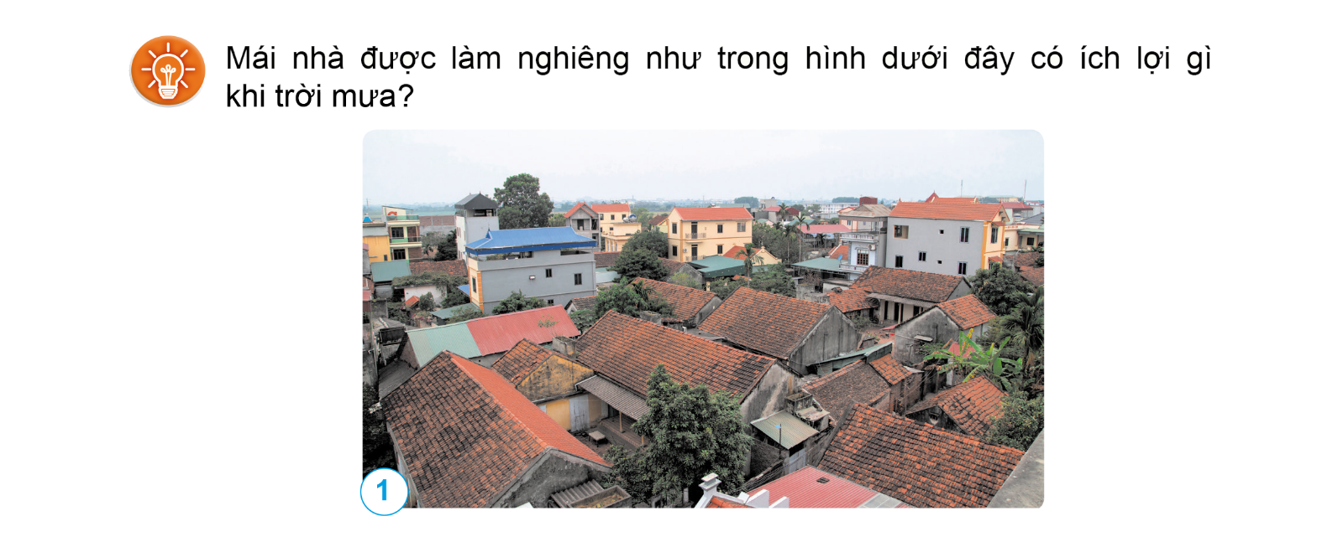  - GV nhận xét và tuyên dương.  - GV dẫn dắt vào bài mới: “Khi trời mưa, đứng trong nhà nhìn ra sẽ thấy nước từ trên mái nhà chảy xuống. Đó là một trong những tính chất của nước. Vậy nước có những tính chất nào?Hôm nay chúng ta sẽ cùng tìm hiểu:  Bài 1: Tính chất và vai trò của nước”  - GV viết tựa bài lên bảng và yêu cầu HS nhắc lại. | - Cả lớp hát và vận động theo bài hát.  - Chú ý lắng nghe và trả lời câu hỏi:  + Bài hát vừa rồi nhắc đến hiện mưa.  + Khi trời mưa lớn thường trú ở: trong nhà, sân có mái che,…  + Nhà được làm mái nghiêng như trong hình giúp cho nước mưa chảy từ trên cao xuống, không đọnng lại nước trên mái,…  - Chú ý lắng nghe.  - Chú ý lắng nghe.  - Chú ý lắng nghe và nhắc lại.
B. KHÁM PHÁ KIẾN THỨC MỚI
* Mục tiêu:
- Thực hành, sử dụng được các giác quan để nhận biết một số tính chất của nước.
- Nêu được ứng dụng tính chất của nước thông qua quan sát hình vẽ.
* Cách tiến hành:  Hoạt động 1: Thực hành tìm hiểu một số tính chất của nước  - GV chia lớp thành các nhóm 6, yêu cầu đại diện mỗi nhóm lên trước lớp nhận đồ dùng làm thí nghiệm và phếu học tập.  PHIẾU HỌC TẬP NHÓM…  Sử dụng các giác quan (mắt – nhìn, mũi – ngửi, lưỡi – nếm) và thực hiện các bước hướng dẫn trong SGK trang 5, 6, 7 và cho biết:  1. Tìm hiểu về màu, mùi và vị của nước  - Nước có màu gì?  - Nước có mùi như thế nào?  - Nước có vị gì?  2. Tìm hiểu về hình dạng của nước  - Hình dạng của nước so với hình dạng của vật chứa nó trông như thế nào?  - Nước có hình dạng nhất định không? 3. Tìm hiểu về hướng chảy của nước  - Khi dựng nghiêng bảng nhựa, hướng chảy của nước như thế nào?  - Khay hứng được nằm ngang, lúc này hướng chảy của nước trông như thế nào?  4. Tìm hiểu về tính thấm của nước  - Nước thấm qua cốc nào và không thấm qua cốc nào?  - Hãy kể thêm những vật nước có thể thấm và không thấm?  5. Tìm hiểu về tính chất hòa tan của nước  - Điều gì xảy ra ở mỗi cốc:  + Cốc A (nước với muối):  + Cốc B (nước vối đường):  + Cốc C (nước với cát):  - Nước hòa tan và không hòa tan những chất nào?  1. Tìm hiểu về màu, mùi và vị của nước  - Mời 1 HS đọc hướng dẫn trong SGK trang 5.  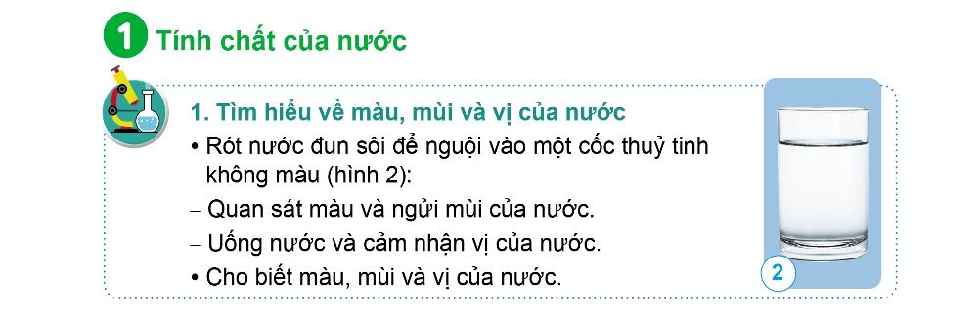  - Yêu cầu HS tiến hành thảo luận, sử dụng các giác quan của mình (mắt, mũi, lưỡi) thí nghiệm với nước theo các bước trong SGK và ghi lại kết quả tìm hiểu về màu, mùi và vị của nước.  Lưu ý: GV trợ giúp, hướng dẫn HS kịp thời khi gặp khó khăn.  - GV nhắc HS:  + HS có thể dùng nước ở bình nước lọc có sẵn ở trog lớp.  + Nhắc HS khi lấy nước phải cẩn thận, không để nước đổ ra nền lớp học gây trơn, trượt, mất vệ sinh.  + Mỗi HS tự uống ly của mình, không uống chung một ly nước.  2. Tìm hiểu về hình dạng của nước  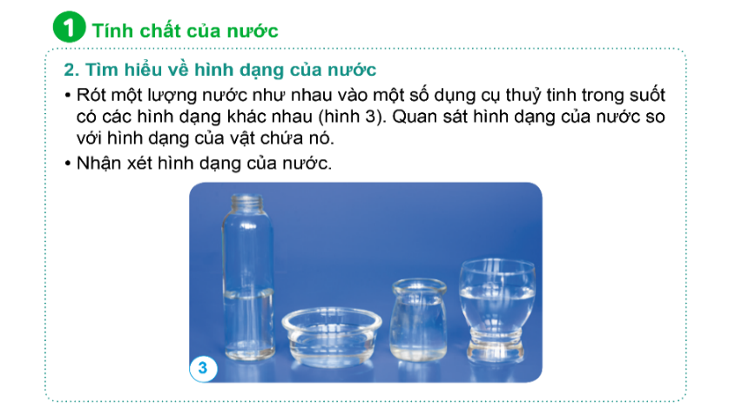  - Mời 1 HS đọc hướng dẫn trong SGK trang 6.  - GV hướng dẫn các nhóm thực hiện thí nghiệm theo tiến trình đã hướng dẫn trong SGK.  Lưu ý: GV trợ giúp, hướng dẫn HS kịp thời khi gặp khó khăn.  - Yêu cầu HS quan sát, nhận xét hình dạng của nước so với hình dạng của vật chứa nó rồi ghi lại kết quả tìm hiểu về hình dạng của nước của nước.  3. Tìm hiểu về hướng chảy của nước  - Mời 1 HS đọc hướng dẫn trong SGK trang 6.  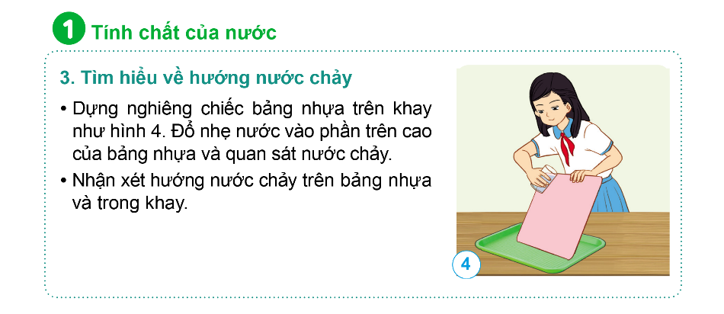  - GV hướng dẫn các nhóm thực hiện thí nghiệm theo tiến trình đã hướng dẫn trong SGK.  GV nhắc nhở HS: Khi đổ nước phải nhẹ nhàng, từ từ để quan sát nước chảy trên bảng nhựa và trong khay.  - Yêu cầu HS quan sát, nhận xét hướng chảy của nước trên bảng nhựa và trong khay rồi ghi lại kết quả tìm hiểu.  4. Tìm hiểu về tính thấm của nước  - Mời 1 HS đọc hướng dẫn trong SGK trang 6.  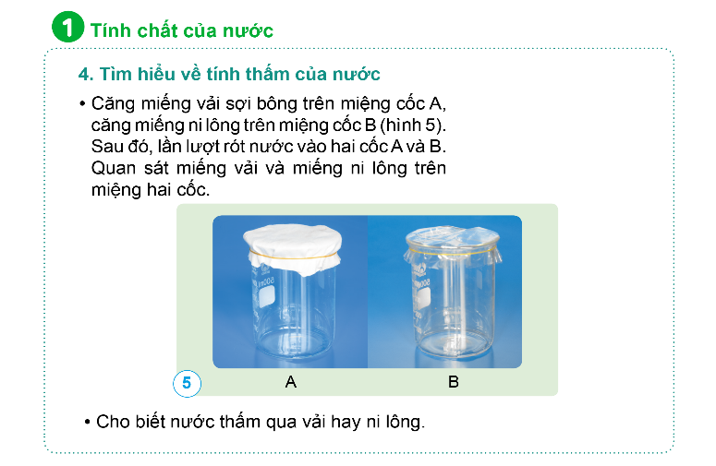  - GV hướng dẫn các nhóm thực hiện thí nghiệm theo tiến trình đã hướng dẫn trong SGK.  - Yêu cầu HS quan sát, nhận xét miếng vải và miếng ni – lông khi đổ nước lên miệng hai miệng cốc, rồi ghi lại kết quả tìm hiểu.  Lưu ý: GV trợ giúp, hướng dẫn HS kịp thời khi gặp khó khăn.  5. Tìm hiểu về tính chất hòa tan của nước  - Mời 1 HS đọc hướng dẫn trong SGK trang 7.  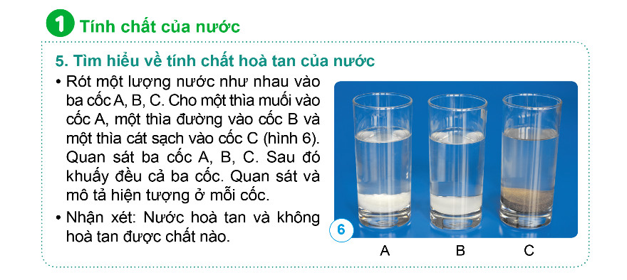  - GV hướng dẫn các nhóm thực hiện thí nghiệm theo tiến trình đã hướng dẫn trong SGK.  - Yêu cầu HS quan sát 3 ly A, B, C rồi ghi lại kết quả tìm hiểu.  Lưu ý: GV trợ giúp, hướng dẫn HS kịp thời khi gặp khó khăn  - Hoàn thành 5 thí nghiệm, GV mời đại diện lần lượt các nhóm lên trình bày kết quả thí nghiệm, thảo luận từng tính chất trước lớp.  - Các nhóm còn lại nhận xét, bổ sung (nếu có).  - GV nhận xét, tuyên dương.  - GV cùng HS rút ra kết luận: “Nước ở dạng lỏng trong suốt, không màu, không mùi, không vị và không có hình dạng nhất định. Nước chảy từ trên cao xuống thấp, lan ra khắp mọi phía, thấm qua một số vật và hòa tan được một số chất.”  - Để khắc sâu tính chất của nước, yêu cầu HS trả lời câu hỏi:  + Bạn hãy lấy thêm ví dụ trong tự nhiên cho thấy nước luôn chảy từ trên cao xuống thấp?  + Nêu các vật dụng có thể đựng nước, nhận xét về hình dạng của nước khi được đựng trong các vật đó.  + Tại sao mái nhà được làm nghiêng, điều đó giúp ích gì khi trời mưa? Làm mái nhà nghiêng là ứng dụng tính chất nào của nước?  - GV nhận xét, tuyên dương.  Hoạt động 2: Quan sát hình vẽ, nêu được một số ứng dụng tính chất của nước  - Mời 1 HS đọc yêu cầu SGK trang 7.  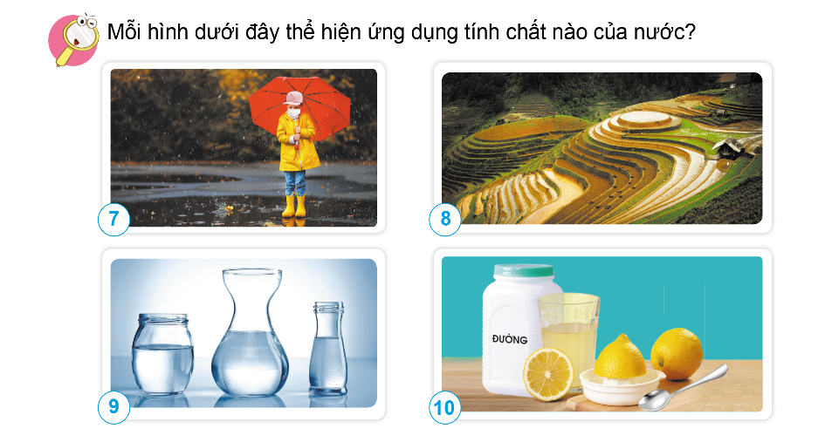  - Chia lớp thành các nhóm 4. Yêu cầu HS quan sát hình, thảo luận và trả lời câu hỏi: Mỗi hình thể hiện ứng dụng tính chất nào của nước?  - Mời đại diện một số nhóm lên trình bày lần lượt các hình.  - Mời các nhóm khác nhận xét, bổ sung (nếu có).  - GV nhận xét, tuyên dương.  - GV cùng HS kết luận. | - Chú ý lắng nghe và tiến hành thực hiện theo yêu cầu.  - 1 HS đọc hướng dẫn 1.  - HS tiến hành thảo luận, sử dụng các giác quan để thực hiện thí nghiệm và ghi lại kết quả.  - Chú ý lắng nghe và thực hiện.  - 1 HS đọc hướng dẫn 2.  - HS tiến hành thảo luận, thực hiện thí nghiệm.  - Quan sát và ghi lại kết quả.  - 1 HS đọc hướng dẫn 3.  - HS tiến hành thảo luận, thực hiện thí nghiệm.  - Quan sát và ghi lại kết quả.  - 1 HS đọc hướng dẫn 4.  - HS tiến hành thảo luận, thực hiện thí nghiệm.  - Quan sát và ghi lại kết quả.  - 1 HS đọc hướng dẫn 5.  - HS tiến hành thảo luận, thực hiện thí nghiệm.  - Quan sát và ghi lại kết quả.  - Đại diện các nhóm lên trình bày kết quả thí nghiệm, thảo luận.  - Chú ý lắng nghe và nhận xét.  - Chú ý lắng nghe.  - Chú ý lắng nghe và rút ra kết luận.  - Chú ý lắng nghe và trả lời câu hỏi:  + Vòi nước, rót nước từ bình cào cốc, thác nước,…  + Thau nhựa, cốc nhựa, cốc thủy tinh, bình nước,… Hình dạng của nước giống với hình dạng vật chứa nó.  + Mái nhà được làm nghiêng để khi trời mưa nước sẽ không đọng lại trên mái, giúp mái không bị ố, giảm giá trị của ngôi nhà. Làm mái nhà nghiên là ứng dụng hướng chảy của nước vào cuộc sống.  - Chú ý lắng nghe.  - 1 HS đọc yêu cầu.  - Chú ý lắng nghe và tiến hành thực hiện theo yêu cầu.  - Đại diện một số nhóm trình bày lần lượt các hình:  + Hình 7: Ứng dụng tính chất không thấm nước: làm ô bằng vải ni – lông; giày bằng cao su, áo mưa bằng vải nhựa. Ứng dụng tính chất hướng chảy của nước (từ cao xuống thấp): làm ô dốc xuống để nước chày xuống, không đọng lại trên ô.  + Hình 8: Ứng dụng tính chất hướng chảy của nước (từ cao xuống thấp): làm ruộng bậc thang, ngăn không cho nước chảy hết xuống chân đồi, núi.  + Hình 9: Ứng dụng tính chất nước không có hình dạng nhất định để làm những bình đựng có hình dạng đẹp mắt và dễ sử dụng.  + Hình 10: Ứng dụng tính chất hòa tan của nước để pha nước chanh.  - Đại diện các nhóm khác nhận xét.  - Chú ý lắng nghe.  - Chú ý lắng nghe.
C. THỰC HÀNH VÀ VẬN DỤNG
Xử lý tình huống và trả lời câu hỏi
* Mục tiêu
- Vận dụng được tính chất của nước trong một số trường hợp đơn giản.
- Liên hệ thực tế ở gia đình và địa phương về ứng dụng một số tính chất của nước.
* Cách tiến hành  - Mời 1 HS đọc yêu cầu trong SGK trang 7.  - Chia lớp thành các nhóm 4, yêu cầu HS tiến hành thảo luận và trả lời câu hỏi:  + Nếu bạn có một đôi giày vải và một đôi ủng bằng cao su thì khi trời mưa, bạn sẽ chọn đi đôi nào? Vì sao?  + Nêu thêm ví dụ về ứng dụng tính chất của nước ở gì đình và địa phương bạn.  - Mời đại diện một số nhóm chia sẻ kết quả thảo luận của nhóm mình.  - Mời các nhóm khác nhận xét.  - GV nhận xét, tuyên dương và chính xác hóa câu trả lời của HS.  - GV chiếu ảnh (để HS hình dung) và cung cấp thêm cho HS “Ứng dụng tính chất của nước trong cuộc sống” (tùy theo trình độ của HS):  + Màu, mùi, vị của nước:  - Ứng dụng trong sản xuất thực phẩm và đồ uống (nước ngọt, bia, đồ uống có cồn): nước không mùi, vị, không màu sẽ không ảnh hưởng đến mùi vị hoặc màu sắc của các thành phần khác trong sản phẩm.  + Hình dạng của nước:  - Để làm sạch: Trong máy giăt, các vết bẩn và chất bẩn được loại bỏ nhờ sự dao động động của nước cùng với xà phòng. Trong máy rửa chén, nước được phun lên các đĩa và chén để làm sạch chúng.  - Tạo độ ẩm: máy xông hơi sử dụng hình dạng của nước để tạo ra hơi nước và giúp làm dịu các vấn đề về đường hô hấp, da.  + Hướng chảy của nước:  - Để tạo ra năng lượng điện: Nước được dẫn qua các bánh xoay (chảy từ trên cao xuống) để tạo ra động lực, từ đó tạo ra năng lượng điện.  - Để tưới cây trồng, tưới tiêu: Nước có thể được phân tán và nước có thể dẫn từ các nguồn nước lớn đến các vùng trồng trọt, cung cấp đủ nước cho cây trồng.  + Tính thấm của nước:  - Để tưới cây trồng: nước thấm vào đất, cung cấp đủ nước cho cây trồng để sinh trưởng và phát triển.  - Để làm mát: trời nắng gắt, oi bức, chúng ta có thể dùng nước xịt vào các bề mặt của tòa nhà. Lúc này, nước thấm vào các bức tường sẽ giảm được nhiệt độ bên trong.  + Tính hòa tan của nước:  - Để pha chế thức uống: Các thành phần có thể hòa tan trong nước sẽ tạo ra hỗn hợp đồ uống phù hợp với khẩu vị của người dùng.  - Để giải độc cơ thể: được sử dụng trong ứng dụng y tế. Nước có thể hoàn tan các chất động hại trong cơ thể và giúp đưa chúng ra khỏi cơ thể.  - GV nhận xét chung tiết học và tuyên dương.  * Tiếp nối:  - Dặn dò HS về nhà: Ghi nhớ hằng ngày bạn thường dùng nước để làm gì?; Xem lại bài và làm vở BT. | - 1 HS đọc yêu cầu.  - Chú ý lắng nghe và tiến hành thảo luận trả lời câu hỏi:  + Khi trời mưa nên chọn đi đôi ủng bằng cao su. Vì cao su không thấm nước còn vải sẽ thấm nước (Ứng dụng tính thấm của nước).  + HS chia sẻ theo cá nhân từng gia đình và địa phương mỗi HS.  - Đại diện một số nhóm chia sẻ kết quả thảo luận của nhóm mình.  - Chú ý lắng nghe.  - Chú ý lắng nghe.  - Chú ý lắng nghe.  - Chú ý lắng nghe và thực hiện.
Tiết 2: Vai trò của nước
A. KHÁM PHÁ KIẾN THỨC MỚI
* Mục tiêu:
- Nêu được vai trò của nước đối với sự sống của con người, động vật, thực vật; vai trò của nước trong sinh hoạt, sản suất nông nghiệ, công nghiệp.
* Cách tiến hành:  - Mời 1 HS đọc yêu cầu SGK trang 8.  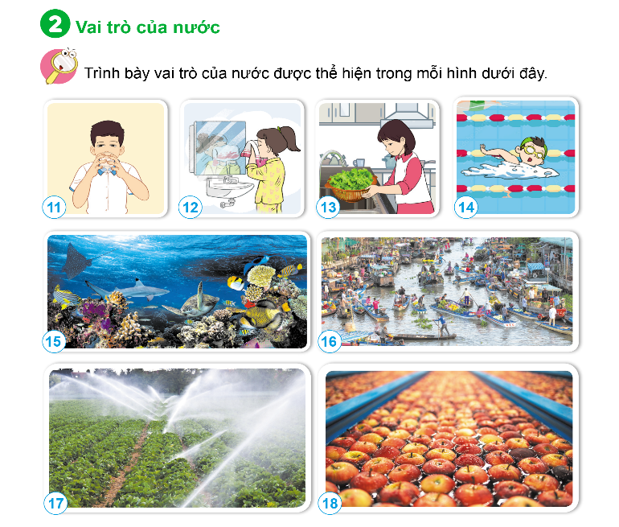  - Yêu cầu HS quan sát và cho biết nội dung của từng hình.  - Chia lớp thành các nhóm 4, phát phiếu học tập.  PHIẾU HỌC TẬP NHÓM ….  Quan sát tranh tròn SGK trang 8 và cho biết vai trò của nước trong mỗi bức hình:  Hình Vai trò của nước  Hình 11  Hình 12  Hình 13  Hình 14  Hình 15  Hình 16  Hình 17  Hình 18  - Yêu cầu các nhóm tiến hành thảo luận và nêu vai trò của nước ở mỗi hình tương ứng.  - Hết thời gian thảo luận, mời đại diện một số nhóm lên bảng trình bày kết quả thảo luận.  - Mời các nhóm khác nhận xét.  - GV nhận xét và bổ sung (nếu có).  - Mời 1 HS đọc phần em có biết.  - GV cùng HS rút ra kết luận: “Nước rất cần cho sự sống của sinh vật. Nước có vai trò quan trọng trong đời sống, sinh hoạt và sản xuất của con người.” | - 1 HS đọc yêu cầu.  - Chú ý quan sát và cho biết nội dung của từng hình:  + Hình 11: Bạn nam đang uống nước.  + Hình 12: Bạn nữ đang vệ sinh cá nhân.  + Hình 13: Bạn nữ đang rửa rau.  + Hình 14: Bạn am đang bơi.  + Hình 15: Động vật sống dưới nước.  + Hình 16: Hoạt động buôn bán trên mặt nước bằng ghe, thuyền (chợ nổi).  + Hình 17: Tưới rau.  + Hình 18: Ngâm, rửa táo.  - Chú ý lắng nghe và nhận phiếu học tập.  - Chú ý lắng nghe và tiến hành thảo luận.  - Đại diện một số nhóm lên bảng trình bày kết quả thảo luận:  + Hình 11: cung cấp nước uống.  + Hình 12: cung cấp nước sinh hoạt hàng ngày.  + Hình 13: Rửa sạch thực phẩm.  + Hình 14: Nâng cao sức khỏe, hoạt động vui chơi.  + Hình 15: Nước là môi trường sống cho các loài động vật sống trong nước.  + Hình 16: giúp phát triển kinh tế và đời sống xã hội.  + Hình 17: Nước dùng để cung cấp nước và chất dinh dưỡng cho thực vật phát tiển.  + Hình 18: Nước được dùng để trong sản xuất các sản phẩm bảo vệ thực vật xuất công nghiệp.  - Các nhóm khác nhận xét.  - Chú ý lắng nghe.  - 1 HS đọc.  - Chú ý lắng nghe.
B. LUYỆN TẬP VÀ VẬN DỤNG
* Mục tiêu:
- Tìm được ví dụ về vai trò của nước trong thực tế.
* Cách tiến hành:  - Mời 1 HS đọc yêu cầu trong SGK trang 8.  - Chia lớp thành các nhóm 6, yêu cầu HS chia sẻ thêm vai trò của nước trong đời sống, sinh hoạt và sản xuất mà mình biết.  - Hết thời gian chia sẻ trong nhóm, GV mời đại diện một số nhóm chia sẻ trước lớp về vai trò của nước trong đời sống, sinh hoạt và sản xuất.  - GV nhận xét, đánh giá.  - GV giáo dục HS: “Nước là tài nguyên quan trọng nhất trên Trái Đấ vì nó là nguồn cung cấp đáp ứng nhu cầu đời sống và hoạt động sản xuất của con người, đồng thời cũng là yếu tố quyết định sự sống còn của các loài trên hành tinh. Vậy nên chúng ta phải bảo vệ tài nguyên nước bằng những hành động nhỏ nhất.”  - Mời một số HS chia sẻ: “Bạn có thể làm gì để bảo vệ tài nguyên nước?”  * Tiếp nối:  - GV dặn dò HS về nhà:  + Xem lại bài.  + Làm vở bài tập.  + Thực hiện những hành động bảo vệ tài nguyên nước. | - 1 HS đọc yêu cầu.  - Chú ý lắng nghe và chia sẻ.  - Đại diện một số nhóm lên trước lớp chia sẻ.  - Chú ý lắng nghe.  - Chú ý lắng nghe.  - Một số HS chia sẻ.  - Chú ý lắng nghe và thực hiện.
IV. ĐIỀU CHỈNH SAU BÀI DẠY

